|  |  |  |  |  |  |  |  |  |
| --- | --- | --- | --- | --- | --- | --- | --- | --- |
| D:\USUARIO\Desktop\logo.jpg**REPUBLICA DE COLOMBIA**  ***JARDÍN INFANTIL MAGIC TIME***  **Guía de aprendizaje autónomo MATEMATICAS** | | | | | | | | |
| **AREA:** |  | **GRADO:** | **1** | **SEMANA:** | |  | **RECIBIDO:**  **ENTREGA:** |  |
| **ASIGNATURA** | | **MATEMATICAS** | **ESTUDIANTE:** | |  | | | |
| **Competencia:** | | **Identifica y resuelve situaciones y sucesiones de adición y sustracción.** | | | | | | |

## INTRODUCCIÓN

Las situaciones que implican reunir, contar, trazar y comparar los cambios ocurridos en una colección de elementos, en un grupo de números, se encuentran en la vida diaria denominadas como “problemas”; pero, realmente son ejercicios que ponen a prueba la aplicación de los conceptos que aprendemos en matemáticas.

## ¿Qué voy a aprender?

* Voy a revisar y reforzar los conceptos de suma y resta inmersos en pequeñas situaciones problema.
* Voy a graficar estos ejercicios utilizando el ábaco.
* **Situación 0:** Miro con atención el siguiente esquema: En el jardín de Martina hay 16 mariposas. Su camaleón se alimenta de mariposas y se ha comido 5. Represento en el ábaco y realizo la operación.

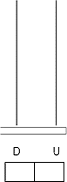

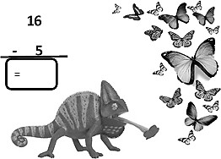

## Lo que estoy aprendiendo

Los números informan, dan cuenta de las cantidades o colecciones que hay a mí alrededor. Pero habitualmente los números están inmersos en situaciones problema. Debo extraerlos, representarlos en el ábaco y resolver la situación problema con una suma o una resta.

## Ejemplo 1:

Según un investigador, los camaleones se alimentan de insectos. En la jaula de éste camaleón hay 12 mariposas, si se come 2, ¿Cuántas quedan?

## Reviso qué sucedió:

El ábaco funciona parecido a la tabla de valor posicional:

* En la columna de las unidades sólo se pueden graficar 9, cuando se completan 10, se convierten en 1 decena.
* En la columna de las decenas solo se pueden graficar 9, cuando se completan 10 se convierten en 1 centena.
* En el ejercicio anterior, decía 12, así que dibujo 2 unidades y 1 decena
* El camaleón se come 2 mariposas, en el ábaco tacho con una x 2 unidades, y en el dibujo encierro 2 mariposas.

La respuesta es 10, porque quedan 0 unidades y 1 decena.

## Ejemplo 2

En la clase de la profesora Isabel hay 22 niñas y 7 niños.

¿Cuántos estudiantes tiene la profesora Isabel en la clase? Represento en el ábaco, en la tabla de valor posicional y doy una respuesta.

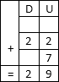

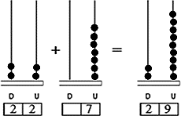

R/ La profesora de Isabel tiene 29 estudiantes en su clase.

## Ejemplo 3

Los científicos han dicho que los sapos comen insectos, pueden controlar la cantidad de moscas de un lugar. Han dicho también que los sapos no buscan las presas, se quedan quietos hasta que ellas distraídamente se acercan al alcance de su pegajosa lengua. **Situación:** En un chaco hay un sapo y 16 moscas. Si 12 moscas caen presa de la lengua del sapo, ¿Cuántas moscas quedan a salvo?

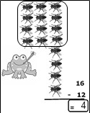

 

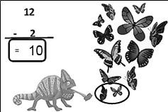

## Practico lo que aprendí.

* Para cada situación de resta, grafico en el ábaco, encierro en la imagen y doy una respuesta.
* Para cada situación de suma, grafico en el ábaco, completo la tabla de valor posicional y doy una respuesta.

**Situación 1**. El papá de Leydi tiene una zapatería, ayer vendió 11 pares de zapatos y hoy ha vendido 6 pares de tenis. ¿Cuántos pares de zapatos ha vendido el papá de Leydi?

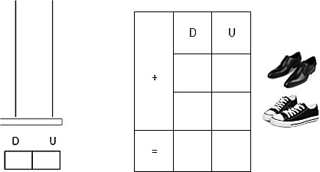

**Situación 2** La señora Juliana tiene una cafetería. Hoy hizo 5 pasteles y 10 arepas. ¿Cuántos productos venderá la señora Juliana?

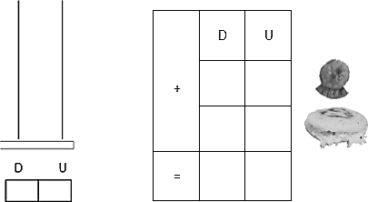

**Situación 3** Al señor que transporta la gaseosa se le cayó una caja y se le partieron 20 rojas y 6 naranjas. ¿Cuántas gaseosas se le rompieron?

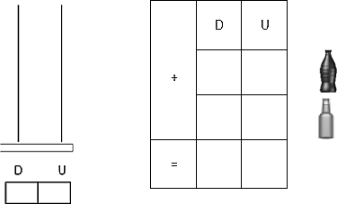

**Situación 4**. En un chaco hay un sapo y 12 moscas volando. Si 10 moscas caen presa de la lengua del sapo,

¿Cuántas moscas siguen volando?

**Situación 5**. Un mono escapó de la reserva de animales. Llegó a casa de Alberto quien le ha dado para comer, mamoncillos. Si el racimo tiene 16 mamoncillos y el mono se come solo 7 ¿Cuántos mamoncillos quedan?

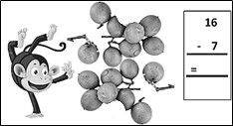

**Situación 6**. Vuelvo al inicio de la guía y realizo la

# situación 0.

## ¿Qué aprendí?

Observo las imágenes y resuelvo el planteamiento utilizando el ábaco o la tabla de valor posicional.

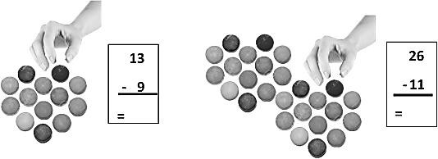

# PARA RECORDAR

***Diversidad y pluralidad***. De acuerdo con el censo del año 2005, en el territorio de Colombia viven:

84 pueblos indígenas distribuidos en 704 territorios colectivos conocidos como resguardos.

Existe una población afro-descendiente de más de 5 millones de habitantes

Hay más de 150 territorios colectivos de comunidades negras tradicionales en la región del Pacífico.

Coexisten comunidades gitanas

Más de 60 lenguas nativas. Innumerables comunidades locales de población campesina.

## INTRODUCCIÓN

La información que representan los números está constantemente relacionada con operaciones como la suma o la resta. Algunas veces debemos agregar y otras, debemos quitar. En ésta guía voy a encontrar situaciones de éste tipo, que serán revisadas y comprendidas.

## ¿Qué voy a aprender?

A dar cuenta de la información relacionada con un grupo de elementos o números a los que se ha agregado, quitado o descontado, cantidades iguales.

**Situación 0:** Observo la siguiente imagen

¿Cómo podemos completar los caminaos para que los animalitos puedan regresar a la casilla inicial?

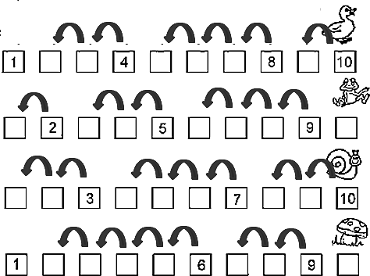

## Lo que estoy aprendiendo

Existen ejercicios o situaciones en los que se agrega o descuenta un mismo número; los llamaremos sucesiones y aprenderemos cómo se construyen a partir de un número patrón. El patrón será el que indique cuánto sumo o cuanto resto para ir construyendo la sucesión.

***Ejemplo 1:* Encuentro el patrón** para ponerle número a todos los vagones del siguiente tren:

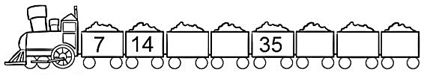

**Solución:** Los números están creciendo, entonces el patrón es suma, Lo compruebo así:

|  |  |  |
| --- | --- | --- |
| – | 1 | 4 |
|  | 7 |
| = |  | 7 |

Los números crecen sumando (+7). Completo el tren.



***Ejemplo 2* Encuentro el patrón** para ponerle número a todos los vagones del siguiente tren



**Solución:** Los números están disminuyendo, entonces el patrón es resta, Lo compruebo así:

|  |  |  |
| --- | --- | --- |
| – | 6 | 6 |
| 6 | 1 |
| = |  | 5 |

Los números se hacen cada vez más pequeños restando (–5). Completo el tren.



***Ejemplo 3****:* el concepto patrón también aplica para dibujos y colecciones de elementos. Encuentro el patrón para la siguiente serie de elementos y lo continúo.



**Solución:** debo identificar los elementos que se repiten, y continuar con los que hacen falta.



En éste ejemplo, el patrón es 1 pinta, 3 pintas.

***Ejemplo 4:*** encuentro el patrón en el siguiente mosaico:



En éste tipo de ejercicios el patrón puede ser engañoso

1. Si decimos que es una cruz, pasa esto



1. Si decimos que es una x, pasa esto:



1. Entonces el patrón son las 2 primeras columnas, así:

***Practico lo que aprendí***

# Resuelvo cada situación aplicando lo visto y estudiado en lo ejemplos y doy cuenta de lo ocurrido.

* + **Situación 1.**

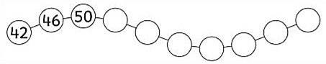

Expreso la solución, Hago la comprobación Dibujo la nueva sucesión

# Situación 2



Expreso la solución, Hago la comprobación Dibujo la nueva sucesión

# Situación 3:

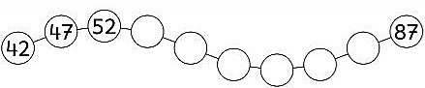

Expreso la solución, Hago la comprobación Dibujo la nueva sucesión

# Situación 4



Expreso la solución, Hago la comprobación Dibujo la nueva sucesión

# Situación 5



Expreso la solución, Hago la comprobación Dibujo la nueva sucesión

***A continuación, en cada situación, propongo un patrón y lo continúo y lo termino encerrando el patrón propuesto, como en el ejemplo 4 c)***

* **Situación 6:**

|  |  |  |  |  |  |  |  |  |  |  |  |  |  |
| --- | --- | --- | --- | --- | --- | --- | --- | --- | --- | --- | --- | --- | --- |
|  |  |  |  |  |  |  |  |  |  |  |  |  |  |
|  |  |  |  |  |  |  |  |  |  |  |  |  |  |
|  |  |  |  |  |  |  |  |  |  |  |  |  |  |

* **Situación 7:**

|  |  |  |  |  |  |  |  |  |  |  |  |  |  |
| --- | --- | --- | --- | --- | --- | --- | --- | --- | --- | --- | --- | --- | --- |
|  |  |  |  |  |  |  |  |  |  |  |  |  |  |
|  |  |  |  |  |  |  |  |  |  |  |  |  |  |
|  |  |  |  |  |  |  |  |  |  |  |  |  |  |

* **Situación 8:**

|  |  |  |  |  |  |  |  |  |  |  |  |  |  |
| --- | --- | --- | --- | --- | --- | --- | --- | --- | --- | --- | --- | --- | --- |
|  |  |  |  |  |  |  |  |  |  |  |  |  |  |
|  |  |  |  |  |  |  |  |  |  |  |  |  |  |
|  |  |  |  |  |  |  |  |  |  |  |  |  |  |

* **Situación 9:** regreso a la **situación 0** y la realizo.

## ¿Qué aprendí?

Resuelve las siguientes situaciones utilizando como apoyo el ejemplo que corresponda a la situación propuesta.

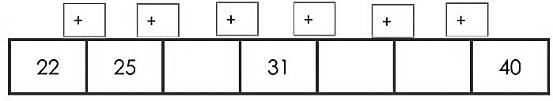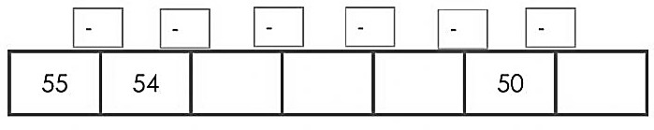

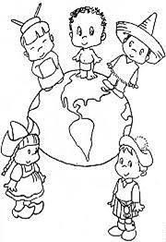***Para colorear: Diversidad y pluralidad.***